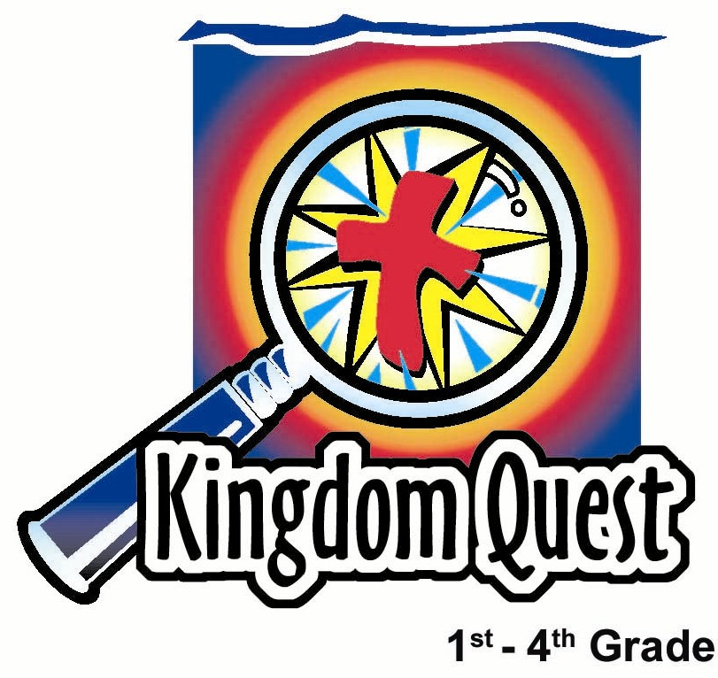

Kingdom Quest
1st-4th Grade
一年班，冬季

课堂28： 等候王的到来

课堂29： 宣布王已来到

课堂30： 接受王

课堂31： 迎接王

课堂32： 耶稣来是要修补我们这破碎的世界

课堂33： 撒旦要杀王

课堂34： 上帝向人们宣布王

课堂35： 上帝训练王

课堂36： 王和他的人

课堂37： 王是先知

课堂38： 王是祭司

课堂39： 王就是王

课堂40： 王差派他的人

课堂41： 王赐安息

课堂42： 王要求全部

课堂43： 复习系列

课堂44： 敬拜平安王

课堂45： 公义的王

课堂46： 王的桌子

课堂47： 牺牲自己的王

课堂48： 他复活了！他的确复活了！

Kingdom Quest

Kingdom Quest Lessons
Copyright © 2003 Kids Kount Publishing
16115 I Street, Omaha, NE 68137
www.kidskountpublishing.com
All rights reserved.

Written by Dr. Roger Theimer
“Shepherd’s Paths” written by Ted Heil

Contributing Writers:
Sue Alford
Carol Mueller
Cheryl Theimer

Graphic Designs:
Michelle Mumm

Unless otherwise noted, all Scripture verses are from New Century Version.
日期： ________________
系列： 耶稣是王（十二月——三月）
一年班，课堂二十八

等候王的到来

学习重点：*多年以后，人们已忘记了；但上帝却没有忘记，因他是信实的。
＊在整个课程中重复这句子。

圣经故事：以赛亚书 9:2，6-7，马太福音 1:1-17
主要经文：以赛亚书 9:2a：“行在黑暗中的人民，看见了大光。”（新译本）

我们会帮助孩子理解：
- 上帝继续将应许传递，从旧约的人们到新约的人们。
- 上帝要我们把应许传递给其他人。

我们会帮助孩子感觉：
- 安心——因知道上帝常常会履行他的应许。
- 对于自己能向其他人分享耶稣的能力有信心。

我们会帮助孩子实行：
- 为着还在黑暗里的人祷告。
- 证明给孩子们知道哪些人需要耶稣。

课程指南

分站 | 页数 # | 活动心得 | 所需教材
小组  热身   | 6 – 7 | 在旧约里的人们等耶稣的诞生等了很久的时间，。和孩子们玩一项游戏，让他们感受等待的滋味。 | 每组一些美禄块（每个孩子至少十块）
大组  活动   | 7 – 8  11 – 12  13  14 | 综览  布偶剧呈献：“等待好东西”  戏剧呈献：“上帝将应许传递”  布偶剧呈献：“等待好东西”结论 | - 五支蜡烛  - 一些火柴  - 豆豆拿着糖果  - 一颗有十字架的足球  - 投映机，附着一首诗  - 洋娃娃（小耶稣）  - 记号，挂在以下的角色：  - 亚当和夏娃  - 亚伯拉罕  - 以撒  - 雅各和以扫  - 犹大（选择性：其他的十一个兄弟）  - 大卫  - 以赛亚  - 马利亚
小组  应用   | 8 – 9  10 | 耶稣降临的意思是等待上帝的来临。耶稣以婴儿的身份到来，他进到我们的心，有一天他还会再来。孩子们会收到一个装有四粒糖果的袋子。在接下来的四个星期直到圣诞节，他们每个星期都要找一个朋友，可以和他们分享糖果的朋友，如果可以和朋友们分享耶稣，那会更甜蜜。  金句学习：“皇冠经节” | - 每个孩子一个装了四片口香糖的塑胶袋  - 每个孩子一张印有诗的马尼拉卡  - 有磁性的白板  - 写上经节的皇冠，并把磁铁粘在皇冠后面
小组热身: 15 分钟
目标: 对准正确的焦点! 建立关系及帮助新来的小朋友感觉到自然。进行一些学习预备活动以帮助你的小组对准课程的焦点。

所需教材：每组一些美禄块（每个孩子至少十块）

以一项简单的等待游戏来开始今天的小组热身。说：

在旧约中的人们等耶稣的诞生等了很长的一段时间。今天，我们将会玩一项游戏来体验等待的滋味。

我将会把美禄块派给你们，不过你们要做一个选择。如果你们现在想要，你们只能得到五块。但是，如果你们可以等到大组开始，你们可以得到十块。你们要选择哪一样？

把五块美禄块给那些现在就要的孩子们。如果没有孩子们要五块的，那么你就自己拿。

今天，是教会一年里面最特别的时间。事实上今天是新年的第一天。这季节或时间被称为来临。来临是圣诞节的前四个星期。

对正在吃美禄块的孩子们说出以下的句子。如果没人选择现在吃，你可以吃一或两块，然后继续。

这美禄块真好吃。有没有人想改变主意，现在就想拿五块，不想再等了？
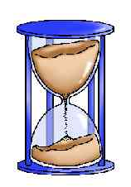
在小组热身还没结束时，每次当你看到时，就问以上的问题或是类似的问题。

来临的意思是“即将来到”。我们现在就是在“来临”的季节。在这个季节里，我们会期待圣诞节的到来，因为圣诞节会让我们回想耶稣是怎样以一个婴儿的身份来到这世界。我们也会想我们正等着耶稣的再来。我们还要等多久，耶稣才会再来把我们带去天堂与他同在？

让学生们有回应的空间。
你们当中有没有人觉得等待美禄块的这段时间很难过？让我们看看以赛亚书9:2，6-7说些什么。以赛亚是上帝的先知。他的工作是把有关上帝对未来的应许告诉人们。

让孩子们把经节找出来，叫他们其中的一人大声的念出这两节经节。讨论经节。然后读第二节并且问他们：

人们在黑暗中等待那光已很久了。

吃一块美禄块。

谁是“光”？

哪个婴孩即将诞生？（耶稣）

他会被称为什么？（奇妙的策士、全能的神、永恒的父、和平的君）

叫年纪较大的学生读出以赛亚书9:6-7，然后问：

你们认为这婴孩（耶稣）会成为一个什么样的人？（一个王。“他会在大卫的宝座上治理他的国。”）

上帝的子民等耶稣的到来已等了好长的一段时间。你们认为他们会觉得累吗？上帝应允会把应许传递。我们对上帝和他的应许认识有多少？（他总是保守他的应许。）

在小组热身结束时，访问那些决定要等待的孩子们的心情。在他们的等待当中一定会有一些的焦虑，就像在旧约里上帝的子民那样也是有些焦虑。把十块美禄块给那些等待的孩子们。告诉他们：

今天，我们会学习有关*多年以后，人们已忘记了；但上帝却没有忘记，因他是信实的。

大组活动：20 – 30 分钟
目标：帮助孩童遵守圣经的教导。用创意的方式呈献圣经的事迹。帮助孩童学习诠释所要传达的信息。

所需教材：五支蜡烛、一些火柴、豆豆拿着糖果、一颗有十字架的足球、投映机，附着一首诗、洋娃娃（小耶稣）、记号，挂在以下的角色：亚当和夏娃，亚伯拉罕，以撒，雅各和以扫，犹大（选择性：其他的十一个兄弟）、大卫、以赛亚、马利亚

综览

布偶剧呈献：“等待好东西”
豆豆很不喜欢等待，即使为了糖果等五秒钟也不愿意，比等圣诞节更难。豆豆开始了解上帝的子民等应许的救主已等了好久的时间。

戏剧呈献：“上帝将应许传递”
会念一首诗以描写曾经在“将应许传递”系列里所学习过的圣经人物。它会解释这应许（就是上帝允诺会差派他的儿子，以救主的身份来这世界）是如何的从一代传去下一代。

布偶剧呈献：“等待好东西”结论

小组应用: 20-25 分钟
目标: 帮助孩子们找出圣经事迹在他们的生命中意义. 使用不同问题激发讨论但是不须被限制。让圣灵引导你。加入你的信仰经历中的个人例子。在你身上基督如何的运行将留给孩子们的生命不能磨灭的印象。

使用你的圣经! 孩子们需要学习如何寻找经文章节以及能够及时跟上正被读出来的经文。在课堂结束之前和他们有一段有素质的祷告时间。

所需教材：每个孩子一个装了四片口香糖的塑胶袋、每个孩子一张印有诗的马尼拉卡

评论问题：发生了什么事？

要孩子们读马太福音1:1-17。

哪一些人是耶稣的祖宗？在第二节的经节里，有哪些名字是你认识的？（亚伯拉罕、以撒、雅各。）在第三节呢？（犹大）在第五节呢？（路得、俄备得、耶西、大卫王）第六节呢？（所罗门王）第十六节呢？（马利亚）

他们已等了多久的时间？（在以赛亚之后的七百年，等了很久、很久的时间。）

解说问题：这是什么意思？
在以赛亚9:2说到人民行在黑暗里。这是什么意思？（他们正在等那“光”，那应许的王——耶稣。）

你想这样的等待对人们来说是否很容易？你认为他们会有怎样的感受？

应用问题：这对我来说有什么意义？

你是否曾经感觉自己是走在黑暗中的？感觉等了很久？或者你看不到隧道尾端的亮光。今天这堂课如何帮到你？

你知不知道因着还有很多人不认识耶稣，而依然在黑暗中等待？你认为这等待对他们来讲是不是等太久了？

应用活动：
在较早前我们讲说有关“来临”。这意思是说我们在等上帝的到来。耶稣以一个婴儿的身份来到。他进到我们的心，有一天他会再来。

我相信你现在也再等着其它的东西。圣诞节已近在眼前了。有时觉得这等待真的好漫长哦。我们不做“来临”日历，相反的，我们这里有一首诗，让你带回家以便你和你的父母从今天起直到圣诞节每天都念这首诗。

大声读出附着的诗。

你也会得到一个装有四片口香糖的袋子。在接下来的四个星期直到圣诞节，你要每个星期找一个朋友与他分享一片口香糖，如果可以和他分享耶稣就更好。你有四星期的时间找四位朋友分享你的口香糖。要求你的父母为着这件事替你们祷告。

让孩子们想想他们会找哪四个朋友。那些朋友可以包括大朋友、亲戚或同辈。

金句学习：5分钟
目的：帮助孩子背诵及熟悉经文。使用有创意的方法帮助孩子享受在小组中的金句学习。

所需教材：有磁性的白板、写上经节的皇冠，并把磁铁粘在皇冠后面

金句：以赛亚书9:7a：“。。。他在大卫的宝座上治理他的国。。。”

金句呈献：“皇冠金句”
要孩子们把圣经翻到这一节经节。和孩子们一起把经节念出，然后把皇冠贴在白板上。和孩子们一起背诵经节几遍，但每次拿掉一些皇冠以加强他们的记忆能力。牧人也可以随意的给每个孩子一个皇冠，然后让他们把经节照着顺序排出来，每次经节排好后大家一起大声读出来。

Prayer Time:
以赛亚书
9:7
他在
大卫的

宝座上
治理
他的国。

为着孩子们在“来临”的季节要和朋友们分享耶稣祷告。

“等待好东西”
布偶剧呈献

老师： 今天我们会学习有关等待及上帝的子民如何等待。

（找四个自愿者前来，给他们每人一支还没点燃的蜡烛。老式要在一个地方点燃一支蜡烛。告诉观众们，当房间的灯调暗时他们要保持静默。告诉那几个参与者当他们觉得已过了一分钟，他们可以来到那已点燃蜡烛的地方点燃他们的蜡烛。过了一分钟——这段时间好像永远的在寂静和一片黑暗里——老师读出以赛亚书9:2。）

老师： “行在黑暗中的人民，看见了大光；住在死荫之地的人，有光照耀他们。”

（重新把房间的灯开了。将蜡烛熄掉。让自愿者回到他们的座位。）

老师： 在旧约里的人就是这样过的。他们像行在黑暗中的人而且等了很长的一段时间。

还记得这粒我们一直传递的足球吗？（举起有十字架的足球。）上帝把救主的应许传递，但是有时等待却是很漫长的。

豆豆： （大断）老师！老师！过来这！

老师： 豆豆，什么事？

豆豆： 我看到你正在玩等待的游戏。

老师： 是的，今天我们教导有关等待。等待好东西。

豆豆： 我有一个游戏。你有糖果吗？

老师： 有，这里。

豆豆： 好。请把糖果放在我们中间的架子上。

老师： 好。

豆豆： 看看我们之间谁可以等到五分钟才去抢那糖果。

老师： 但是，豆豆，五分钟的时间有点长。

豆豆： 不要紧啦！玩玩看吧。

老师： 好吧。可不可以有人替我们看时间？看看我们是否可以等上五分钟。准备好了吗？准备。开始。

（才过了三秒钟，豆豆就抢了糖果躲开了。他把糖果藏起来后又再回来。）

豆豆： 老师，应该是你赢啦。我不能等五分钟。

老师： 我的糖果去了哪里？

豆豆： 什么糖果？游戏结束啦！

老师： 豆豆，因着你不想等所以你骗了我。有时，等待真的是一件很难的事。

豆豆： 是啊，要等到圣诞节真的很辛苦。

老师： 是的。不过，当所等的是好东西，等待就值得了。你知不知道人们等了几百年就是等那全世界最好的礼物？

豆豆： 你是说他们等超级大的巧克力吗？

老师： 不是。他们所等的是上帝的儿子，耶稣。人们等了几百年就是等耶稣的到来。

豆豆： 感觉很像等圣诞节的到来。

老师： 也可以这样说吧。相信我，是值得等待的。来看今天的圣经故事，看上帝如何把差派他儿子——耶稣的应许传递。耶稣会成为世界的光。

“上帝将应许传递”
戏剧呈献

当扮演圣经人物的朋友们听到有关他们角色的经节时，他们就要上台。在适当的时间，他们会把足球传给下一个圣经人物。叙述者可以停下来并向演员示意几时可以上台。这是一个很好的戏剧让孩子们参与。要预先策划，确定孩子们可以有装扮并且要排练。

诗可以透过投映机或“Microsoft PowerPoint”投映，一次投映一节经节。当诗被念出时，观众们也可以参与重复念诗。

老师： （诗被念出后）对我们来说期盼庆祝如圣诞节这种节日是蛮辛苦的。不过，我们等的越久，就会有更多的时间去作准备，去搞一个盛大的庆祝会。

在旧约里的人民等一个救主的降临也等的很辛苦。上帝等待并准备整个世界以便在最适当的时间里差派他的儿子。上帝信实的保守了他的应许。上帝将他的应许传递给他的人民。

上帝正在准备整个世界以便在最适当的时间里让耶稣再来。当我们在等待时，他要我们做好准备。他要我们与那些身处在黑暗中的人分享他的光。我们今天的圣经经节可以帮助我们记住和那些还不认识耶稣的人分享那好消息。以赛亚书9:2说：“行在黑暗中的人民，看见了大光。”谁是那大光？

*多年以后，人们已忘记了；但上帝却没有忘记，因他是信实的。

“等待好东西”
布偶剧呈献结论

豆豆： 哇，老师。我想我明白了。这几个星期我们都一直学习上帝如何将救主的应许从旧约里的亚伯拉罕传递给他的儿子、他的孙子、他的曾孙及他的曾、曾孙还有。。。

老师： 是的，豆豆，这应许一直传递下来给。。。

豆豆： 。。。一直传递下来给在新约里的马利亚和约瑟。救主就诞生了。

老师： 经过了几百年这句话终于应验了。*多年以后，人们已忘记了；但上帝却没有忘记，因他是信实的。即使他的子民忘了，上帝却没有忘记将他的应许传递。

豆豆： 啊，我不想忘记。但是，我很想抛那粒足球。我可以吗，老师？我可以玩吗？

老师： 当然可以，豆豆。只要你记住你可以将耶稣的应许传递给其他人当你告诉他们耶稣是我们的救主。现在，我们应该做一个结束的祷告。

亲爱的上帝，谢谢你那美好的应许，谢谢你差派耶稣以救主的身份把我们从自己的罪中救出来。谢谢你在几百年以前就透过圣经里的人们将你的应许传递，即使到了今天你依然把这应许给我们。帮助我们可以将有关耶稣的一切告诉其他人以便我们也可以把这应许传递给他们。奉主耶稣的名祷告。阿们。

上帝将应许传递
（用于大组呈献）

组长： 亚当和夏娃，上帝最棒的创造，
违背上帝，收割分离。
（亚当和夏娃进来。）
但上帝是怜悯人的、良善及有慈爱的；
给他们会有一位救主降临的应许。
（将那粒足球交给他们。）

全部人： 多年以后，人们已忘记了；
但上帝却没有忘记，因他是信实的。

组长： （亚伯拉罕进来。）
上帝将一位救主降临的应许传递
给一个叫亚伯兰的人，他渴望拥有一个儿子。
在星空下，上帝应许他会让他成为大国，
人们透过这会找到救恩。
（亚当和夏娃将足球传给亚伯拉罕并退出。）

全部人： 多年以后，人们已忘记了；
但上帝却没有忘记，因他是信实的。

组长： （以撒走进来。）
上帝将一位救主降临的应许传递
给以撒。亚伯拉罕和撒拉的爱子。
（亚伯拉罕将足球传给以撒并退出。）
以撒和拉结生了雅各和以扫，
他们两人成为两个大国。
（雅各和以扫进来。）

全部人： 多年以后，人们已忘记了；
但上帝却没有忘记，因他是信实的。

组长： 上帝将一位救主降临的应许传递
给雅各而不是以扫，就像以撒所做的。
（以撒将足球传给雅各并退出。）
虽然这人大半生是骗子；
却在他和上帝摔跤了一整晚而得到上帝的祝福。

全部人： 多年以后，人们已忘记了；
但上帝却没有忘记，因他是信实的。

组长： （犹大，和十一个兄弟[选择性]进来。）
上帝将一位救主降临的应许传递
给犹大，雅各十二个儿子里其中的一个。
这是他父亲所给的祝福：
上帝的国会被建立，永不消失。
（雅各将足球传给犹大并退出。）

全部人： 多年以后，人们已忘记了；
但上帝却没有忘记，因他是信实的。

组长： （大卫进来。犹大将足球传给大卫并退出。）
上帝将一位救主降临的应许传递
给一个年轻的牧童，这牧童将来必成为大君王。
大卫的掌权如上帝的身影整装待发，
就是被称为万王之王，万主之主的那位。

全部人： 多年以后，人们已忘记了；
但上帝却没有忘记，因他是信实的。

组长： （以赛亚进来。大卫将足球传给以赛亚并退出。）
上帝将一位救主降临的应许传递
给一个行在黑暗中的人，一个不完全的生命。
透过先知以赛亚，上帝的计划变得很清晰
因上帝所允诺的救主即将到来。

全部人： 多年以后，人们已忘记了；
但上帝却没有忘记，因他是信实的。

组长： （马利亚进来。以赛亚将足球传换成洋娃娃——耶稣，把洋娃娃交给马利亚并退出。）
上帝将一位救主降临的应许传递
给一个名叫马利亚的女孩，她是犹大的后裔。
有一天使向她宣告说：她将会怀孕生子
就是救主，他会把在罪里的放所有人类释放出来，

全部人： 多年以后，人们已忘记了；
但上帝却没有忘记，因他是信实的。

组长： （叙述者拾起足球举向观众。）
上帝已应允他的应许，救主也已来了——
不只是给亚伯拉罕或雅各，而是给每一个人。
上帝免费的生命礼物现在已在你面前了，
你只需要相信耶稣就可以了。

课堂28
小组热身：

每组一些美禄块（每个孩子至少十块）

大组：
- 一支白蜡烛和四支其它颜色的蜡烛（三支蓝色和一支玫瑰红）
- 一些火柴
- 豆豆拿着糖果
- 一颗有十字架的足球
- 投映机，投映“上帝将应许传递”的诗（请参阅第15页 - 第16页）
- 洋娃娃（小耶稣）
- 记号，挂在以下的角色：
  - 亚当和夏娃
  - 亚伯拉罕
  - 以撒
  - 雅各和以扫
  - 犹大（选择性：其他的十一个兄弟）
  - 大卫
  - 以赛亚
  - 马利亚

小组应用：
- 每个孩子一个装了四片口香糖的塑胶袋
- 每个孩子一张印有诗的马尼拉卡（请参阅第18页）
- 给父母的信（请参阅第19页）

金句学习：
- 有磁性的白板
- 写上经节的皇冠，并把磁铁粘在皇冠后面（请参阅第10页）

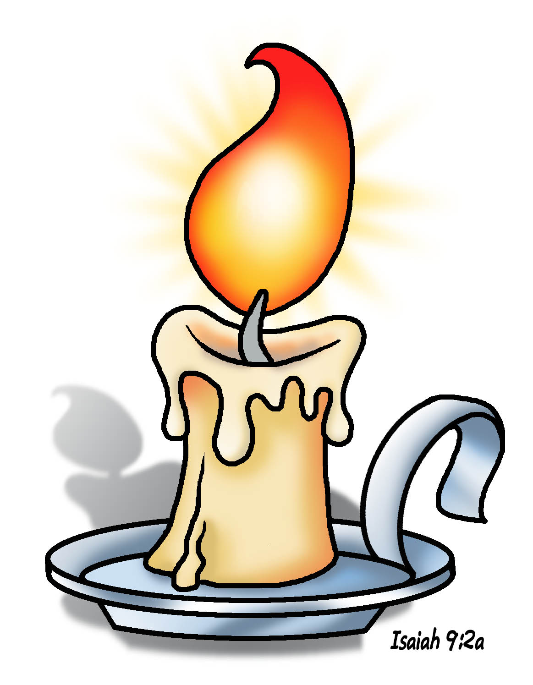
课堂二十八，小组应用

多年以后，人们已忘记了；
但上帝却没有忘记，因他是信实的。
以婴孩的身份在伯利恒诞生，
而王的皇冠是以稻草做成的。

多年以后，人们已忘记了；
但上帝却没有忘记，因他是信实的。
上帝进到我的心并住在里面。
他是我的王，管理我每天的生活。

上帝履行了他的应许——救主已来。
我要和每一个人分享这消息：
上帝免费的生命礼物现在已在你面前了，
你只需要相信耶稣就可以了。

每个星期直到圣诞节，我有好消息分享，
有关一个时常同在的慈爱救主。
四个星期，四片口香糖分给四个朋友，
以赛亚书9:2
把这最棒的消息告诉上帝派来的人。

多年以后，人们已忘记了；
但上帝却没有忘记，因他是信实的。
以婴孩的身份在伯利恒诞生，
而王的皇冠是以稻草做成的。

多年以后，人们已忘记了；
但上帝却没有忘记，因他是信实的。
上帝进到我的心并住在里面。
他是我的王，管理我每天的生活。

上帝履行了他的应许——救主已来。
我要和每一个人分享这消息：
上帝免费的生命礼物现在已在你面前了，
你只需要相信耶稣就可以了。

每个星期直到圣诞节，我有好消息分享，
有关一个时常同在的慈爱救主。
四个星期，四片口香糖分给四个朋友，
把这最棒的消息告诉上帝派来的人。
以赛亚书9:2

课堂二十八,小组应用

亲爱的父母，
“来临”，圣诞节的前四个星期，帮助我们记得耶稣以婴孩的身份来到这世界。今天，耶稣也进到我们的心并住在里面。他会再来以便可以把信他的人带回家。为了庆祝来临，您的孩子会有四片口香糖，一个星期用一片口香糖与一个朋友分享。我们邀请您的孩子分享口香糖及邀请他或她的朋友来教会，或是用特别的方式与朋友们分享耶稣的爱。在您的家庭灵修里，与您的孩子一起念出这首诗。向上帝祷告，祈求他祝福您的孩子所分享的耶稣的爱。

亲爱的父母，
“来临”，圣诞节的前四个星期，帮助我们记得耶稣以婴孩的身份来到这世界。今天，耶稣也进到我们的心并住在里面。他会再来以便可以把信他的人带回家。为了庆祝来临，您的孩子会有四片口香糖，一个星期用一片口香糖与一个朋友分享。我们邀请您的孩子分享口香糖及邀请他或她的朋友来教会，或是用特别的方式与朋友们分享耶稣的爱。在您的家庭灵修里，与您的孩子一起念出这首诗。向上帝祷告，祈求他祝福您的孩子所分享的耶稣的爱。

亲爱的父母，
“来临”，圣诞节的前四个星期，帮助我们记得耶稣以婴孩的身份来到这世界。今天，耶稣也进到我们的心并住在里面。他会再来以便可以把信他的人带回家。为了庆祝来临，您的孩子会有四片口香糖，一个星期用一片口香糖与一个朋友分享。我们邀请您的孩子分享口香糖及邀请他或她的朋友来教会，或是用特别的方式与朋友们分享耶稣的爱。在您的家庭灵修里，与您的孩子一起念出这首诗。向上帝祷告，祈求他祝福您的孩子所分享的耶稣的爱。

亲爱的父母，
“来临”，圣诞节的前四个星期，帮助我们记得耶稣以婴孩的身份来到这世界。今天，耶稣也进到我们的心并住在里面。他会再来以便可以把信他的人带回家。为了庆祝来临，您的孩子会有四片口香糖，一个星期用一片口香糖与一个朋友分享。我们邀请您的孩子分享口香糖及邀请他或她的朋友来教会，或是用特别的方式与朋友们分享耶稣的爱。在您的家庭灵修里，与您的孩子一起念出这首诗。向上帝祷告，祈求他祝福您的孩子所分享的耶稣的爱。

